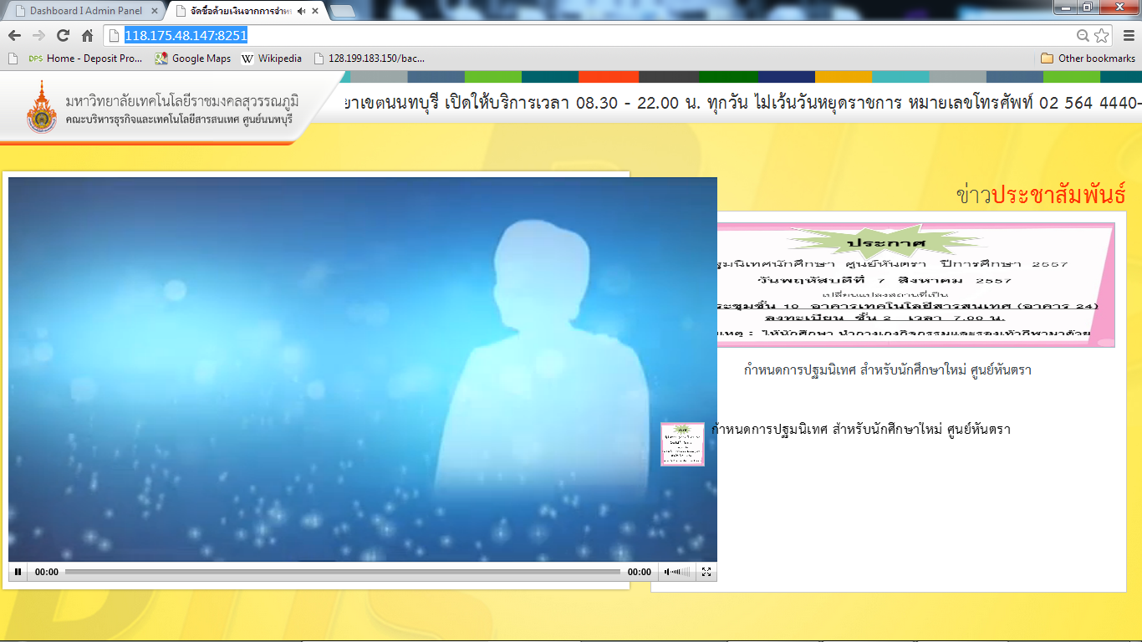

ช่อง 5 มันเกินขนาดครับ

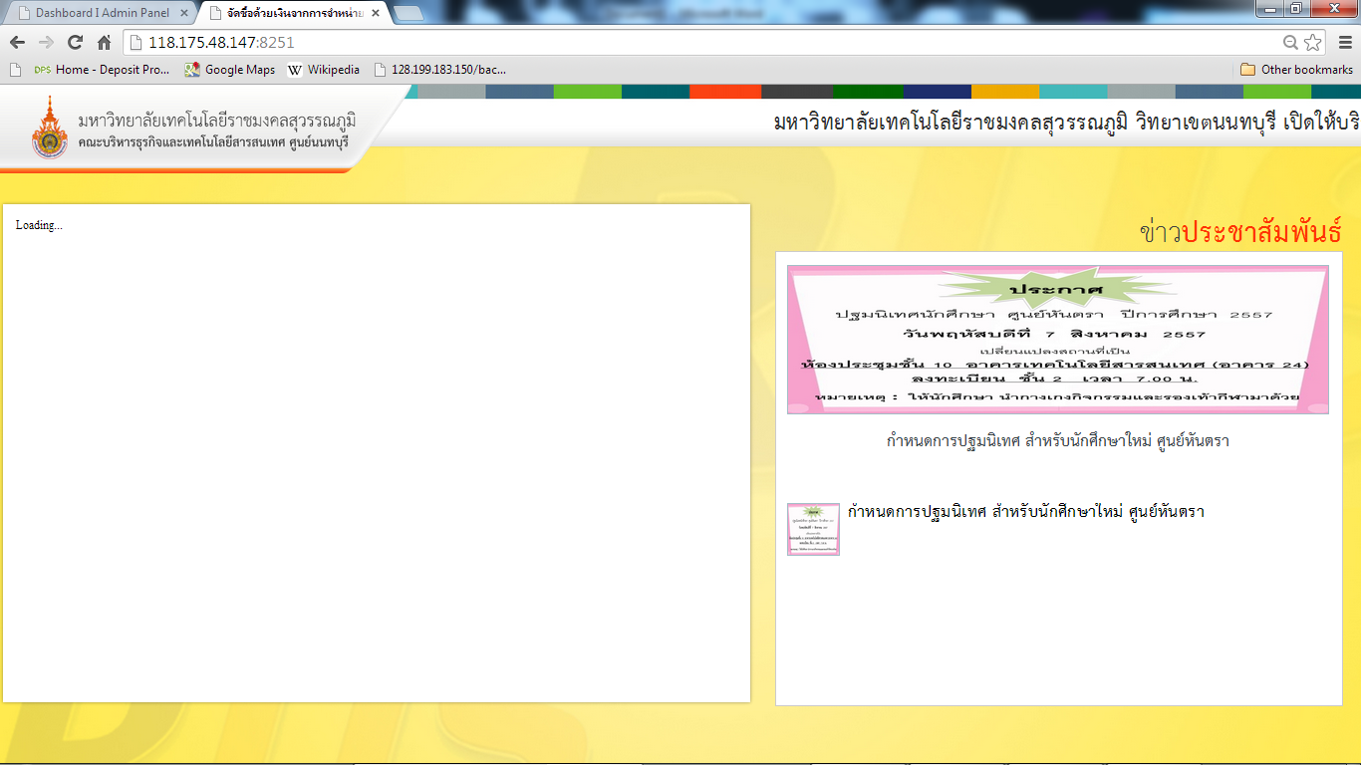

ช่อง 7 ขึ้น Loading.. เฉย ๆ

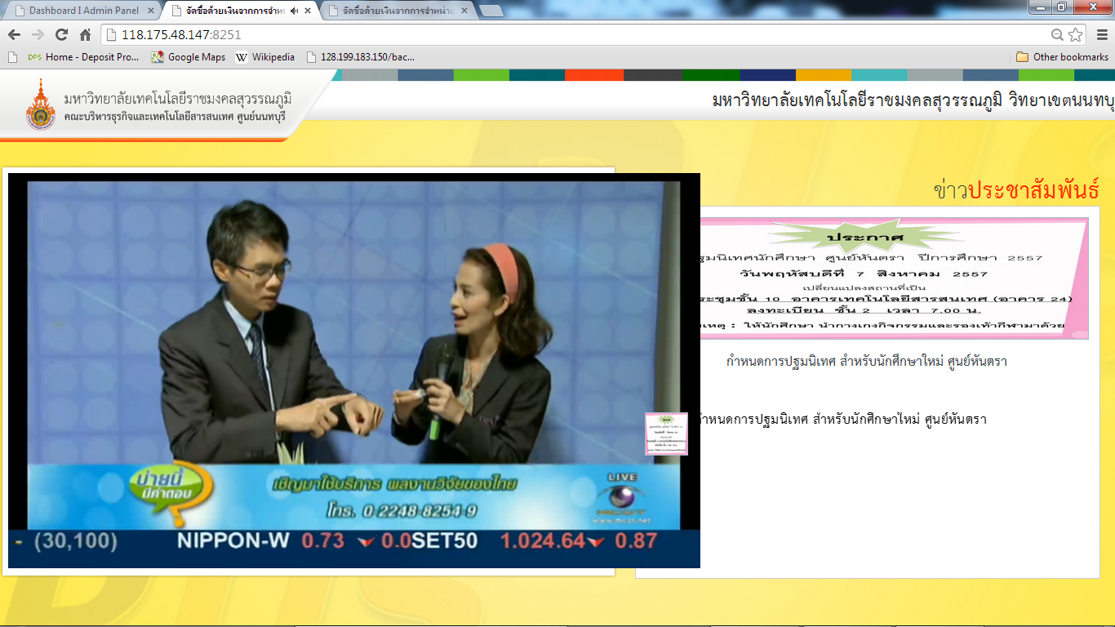

ช่อง 9 เกินขอบจอ

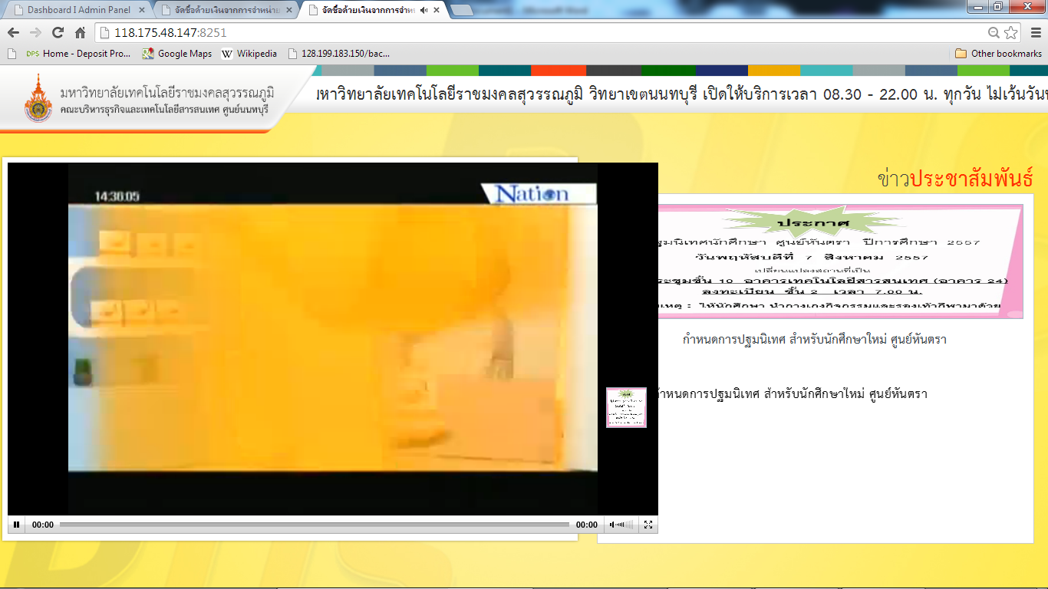

ช่อง Nation เกินขอบครับ

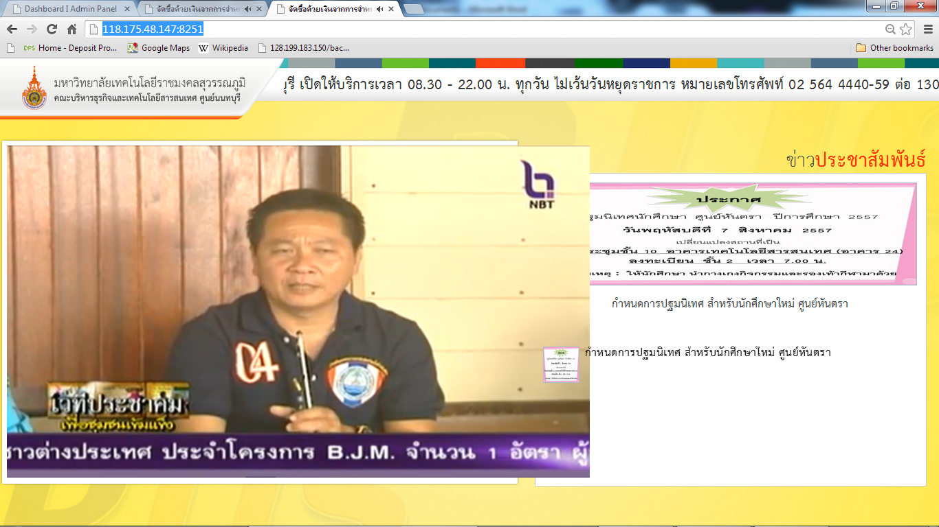

ช่อง NBT เกินขอบครับ

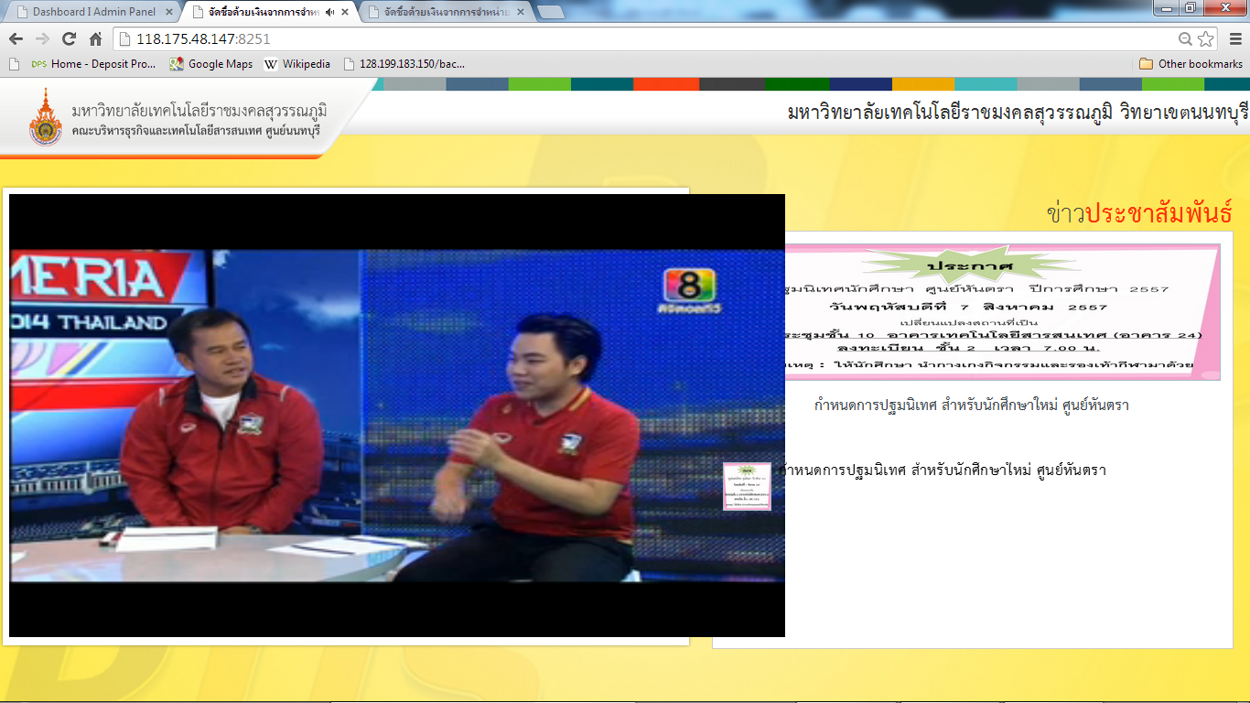

ช่อง 8 เกินขอบครับ